Táborská zoo postaví další záchranné centrum, tentokrát bude určeno teplomilným šelmám
29. 5. 2026, Tábor – Záchranné centrum CITES pro chladnomilné šelmy funguje v táborské zoologické zahradě už dva roky. Za tu dobu jím prošlo hned několik zvířat odebraných státem z nevhodných podmínek, aktuálně v něm žije například samec pumy americké. Možnost pomáhat ohroženým šelmám se navíc brzy zvýší. Táborská zoo totiž vybuduje také záchranné centrum pro teplomilné šelmy. Tuto stavbu bude spolufinancovat Evropská unie. Hotová bude na jaře 2027.
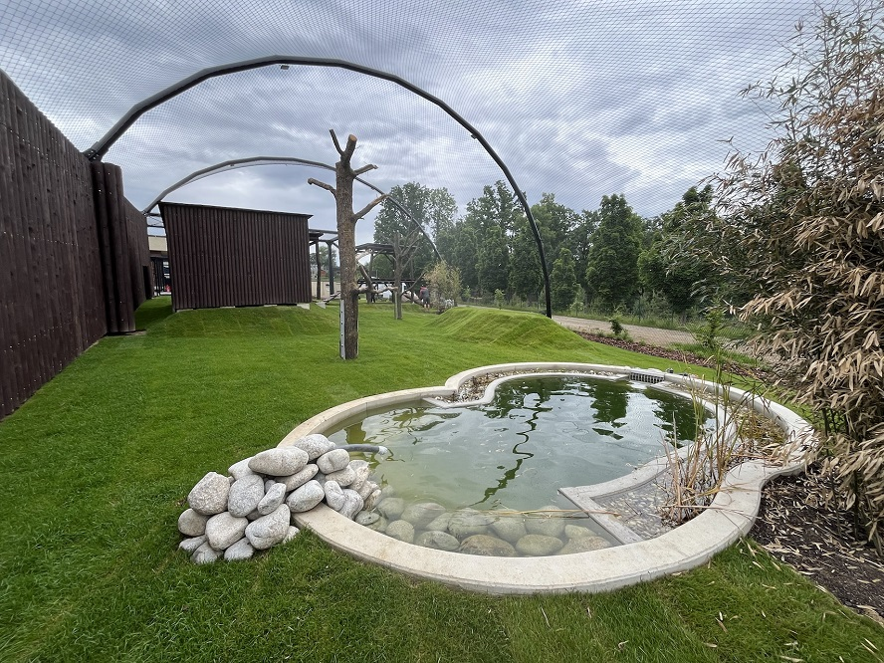
  - Táborská zoo předloni otevřela první Záchranného centra CITES pro chladnomilné šelmy v ČR. Zabaveným zvířatům nabízí velkorysé životní podmínky. FOTO: archiv ZOO Tábor

„V roce 2024 jsme vybudovali Záchranné centrum CITES pro chladnomilné šelmy, které bylo prvním takovým centrem v Česku a stále zůstává jediným záchranným centrem pro chladnomilné šelmy u nás. Dočasný domov v něm mohou nalézt tygr ussurijský, puma americká, chladnomilné druhy levhartů a všechny druhy rysů a vlků. Vždy jde o zvířata zabavená státem jejich chovatelům ať už proto, že je chovali bez povolení, v nevyhovujících podmínkách nebo je týrali. Centrum spolufinancované Státním fondem životního prostředí jsme postavili v souladu s nejmodernějšími chovatelským trendy, zabavená zvířata tak u nás mají ten největší možný komfort. Kromě velkorysého výběhu s přístřeškem mají k dispozici také jezírko pro plavání, vyhlídkovou palandu, terénní val sloužící jako další vyhlídka a kmeny pro zábavu i broušení drápů. Stín naleznou pod vysázenými stromy. Že podobné centrum v ČR dlouhodobě chybělo, se ukázalo krátce po otevření, protože během malé chvíle bylo zaplněno,“ říká ředitel ZOO Tábor Evžen Korec.
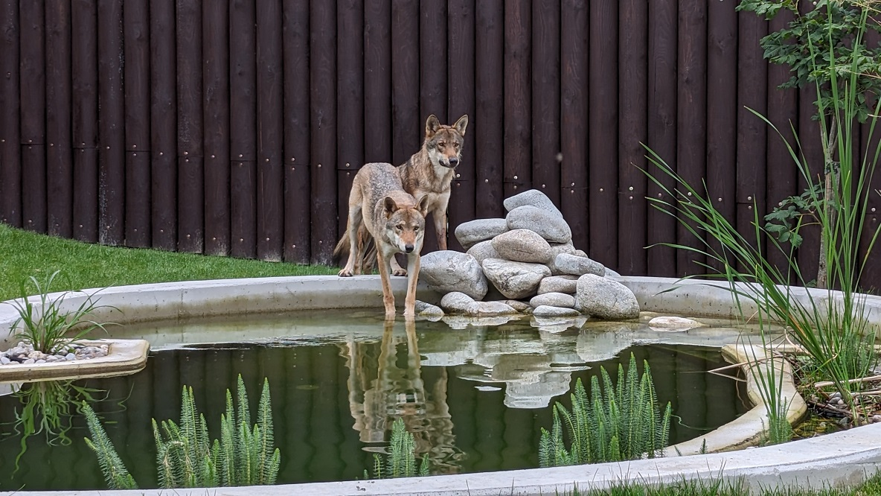
  - Prvními obyvateli Záchranného centra CITES pro chladnomilné šelmy v táborské zoo byli zachránění vlci a jejich kříženci. FOTO: ZOO Tábor/Michaela Hodková
„Kromě chladnomilných šelem jsou v Česku v nevyhovujících podmínkách u soukromých chovatelů bohužel také teplomilné šelmy, mezi které patří hlavně lvi. Stát však nemá dostatek volných kapacit, kam by je mohl umístit, desítky šelem tak stále musí přežívat v malých kotcích, bez správné stravy či adekvátní péče. Posláním naší zoologické zahrady je chránit ohrožené druhy zvířat, proto jsme dlouhodobě usilovali také o zřízení záchranného centra právě pro teplomilné šelmy. To se nám nyní podařilo. Bude podobné, jako je to stávající. Hlavní změnou ale bude vyhřívané zázemí, které tyto šelmy potřebují. Stavbu zahájíme co nejdříve a hotovo by mělo být příští rok na jaře,“ říká ředitel zoo Korec. Kromě lvů najdou v chystaném záchranném centru pro teplomilné šelmy dočasný domov například také tygři z tropických oblastí, servali, oceloti či gepardi.

Rozlohou největší zoologická zahrada jižních Čech a největší soukromá zoo v Česku ZOO Tábor patří k nejmladším zahradám v Česku. Vznikla v květnu 2015 poté, co ji od insolvenčního správce koupil pražský developer a biolog Evžen Korec. Tím ji zachránil před likvidací a rozprodáním zvířat. Pro veřejnost byla ZOO Tábor otevřena o měsíc později. V roce 2025 ji navštívilo 119 400 lidí. ZOO Tábor je nejvíce navštěvovaným místem táborského regionu a patří mezi nejnavštěvovanější místa Jihočeského kraje. Zoo je v zimním období otevřena pouze o víkendech a státních svátcích od 9:00 do 16:00.
Hlavním posláním zoo je chov a ochrana ohrožených druhů zvířat. Nejvýznamnějším projektem táborské zoo je reintrodukce zubra evropského do přírodních rezervací v Evropě. Podrobnosti o návratu tohoto majestátního tvora a možnosti, jak tento projekt podpořit, lze nalézt na webu www.zazubra.cz. Zásadním vědeckým projektem ZOO Tábor je výzkum dlouhověkosti psů a zubrů, jehož cílem je výrazně prodloužit věk. ZOO Tábor provozuje nejmodernější záchranné centrum CITES pro chladnomilné šelmy v Česku, jeho vybudování spolufinancoval Státní fond životního prostředí. Aktuálně ZOO Tábor vlastní přes 535 zvířat, která patří k 81 živočišným druhům. Více než polovina z chovaných druhů patří mezi ohrožené. Generálním sponzorem je EKOSPOL.

  - Kontakt pro média
Filip Sušanka
M: (+420) 606 688 787
T: (+420) 233 372 021
E: media@zootabor.eu
W: www.zootabor.eu

